Mẫu số 07/HĐBC-HĐND
TIỂU SỬ TÓM TẮT
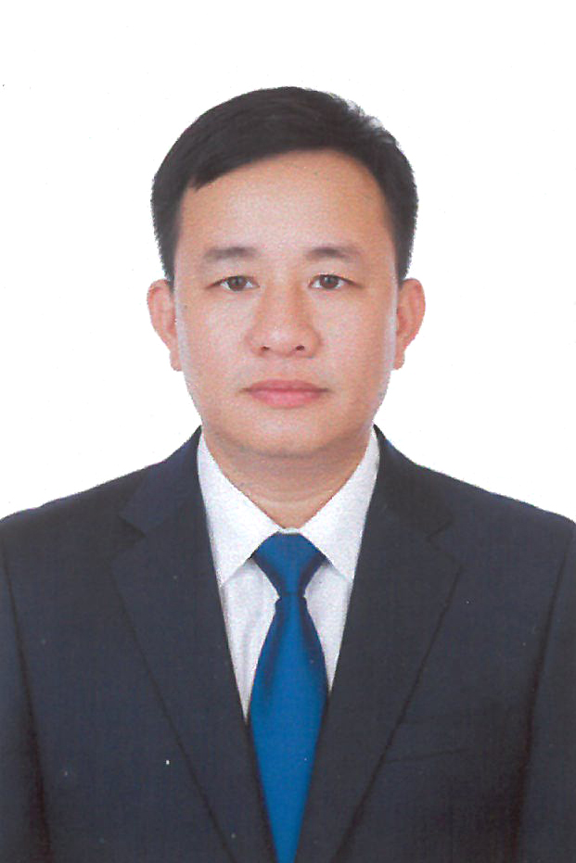
CỦA NGƯỜI ỨNG CỬ ĐẠI BIỂU HỘI ĐỒNG NHÂN DÂN XÃ NAM XUÂN
NHIỆM KỲ 2026 - 2031
1. Họ và tên thường dùng: NINH VĂN ĐÔNG
2. Họ và tên khai sinh: NINH VĂN ĐÔNG
Các bí danh/tên gọi khác (nếu có): Không
3. Ngày, tháng, năm sinh: 20/09/1983
4. Giới tính: Nam
5. Quốc tịch: Chỉ có 01 quốc tịch là quốc tịch Việt Nam và không trong thời gian thực hiện thủ tục xin gia nhập quốc tịch quốc gia khác
6. Nơi đăng ký khai sinh: xã Xuân Phong, huyện Thọ Xuân, tỉnh Thanh Hóa
7. Quê quán: Xã Thọ Long, tỉnh Thanh Hóa
8. Nơi đăng ký thường trú: 83 Nguyễn Bặc, phường Hạc Thành, tỉnh Thanh Hóa
Nơi ở hiện nay: Như trên
9. Dân tộc: Kinh 10. Tôn giáo: Không
11. Trình độ:
- Giáo dục phổ thông: 12/12 phổ thông
- Chuyên môn, nghiệp vụ: Đại học chuyên ngành Kinh tế kế hoạch; Thạc sỹ Quản lý kinh tế
- Học vị: Thạc sỹ Quản lý kinh tế Học hàm: Không
- Lý luận chính trị: Cao cấp
- Ngoại ngữ: Cử nhân Ngôn ngữ Anh
12. Nghề nghiệp hiện nay: Cán bộ
13. Chức vụ trong cơ quan, tổ chức, đơn vị đang công tác: Chủ tịch Ủy ban nhân dân xã Nam Xuân, tỉnh Thanh Hóa
14. Nơi công tác: Ủy ban nhân dân xã Nam Xuân, tỉnh Thanh Hóa
15. Ngày vào Đảng: 19/05/2014
- Ngày chính thức: 19/05/2015
- Chức vụ trong Đảng: Phó Bí thư Đảng ủy xã Nam Xuân
- Ngày ra khỏi Đảng (nếu có): Không
Lý do ra khỏi Đảng: Không
16. Tham gia làm thành viên của các tổ chức đoàn thể: Không
17. Tình trạng sức khỏe: Tốt
18. Các hình thức khen thưởng nhà nước đã được trao tặng: Bằng khen của Chủ tịch UBND tỉnh các năm 2013, 2017, 2019, 2020, 2023
19. Các hình thức kỷ luật, xử lý vi phạm đã bị áp dụng (Đảng, chính quyền, đoàn thể): Không bị kỷ luật, không có án tích
20. Là đại biểu Quốc hội khóa (nếu có): Không
21. Là đại biểu Hội đồng nhân dân (nếu có): Không
TÓM TẮT QUÁ TRÌNH CÔNG TÁC
Thời gian | Công việc, chức danh, chức vụ, nơi công tác  (Chính quyền, Đảng, đoàn thể)
- Từ tháng 5 năm 2007 đến tháng 12 năm 2009 | - Cán bộ lao động hợp đồng, Công chức dự bị, Sở Kế hoạch và Đầu tư tỉnh Thanh Hóa
- Từ tháng 11 năm 2010 đến tháng 01 năm 2013 | - Chuyên viên, Sở Kế hoạch và Đầu tư tỉnh Thanh Hóa
- Từ tháng 02 năm 2013 đến tháng 3 năm 2015 | - Chuyên viên, Trung tâm Xúc tiến Đầu tư, Thương mại và Du lịch tỉnh Thanh Hóa
- Từ tháng 3 năm 2015 đến tháng 5 năm 2017 | - Phó Trưởng phòng, Trung tâm Xúc tiến Đầu tư, Thương mại và Du lịch tỉnh Thanh Hóa
- Từ tháng 6 năm 2017 đến tháng 5 năm 2024 | - Chuyên viên, Văn phòng Ủy ban nhân dân tỉnh Thanh Hóa
- Từ tháng 5 năm 2024 đến tháng 6 năm 2025 | - Phó Giám đốc Quỹ Đầu tư Phát triển Thanh Hóa
- Từ tháng 7 năm 2025 đến nay | - Chủ tịch Ủy ban nhân dân xã Nam Xuân, tỉnh Thanh Hóa

